Giovedì, 20 novembre 2014
Forum sulla non Autosufficienza
Bologna
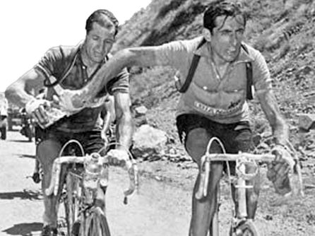

La vita dell'organizzazione di cura
Teorie, patologie, stress e procedure di benessere
Evento accreditato E.C.M. per tutte le professioni sanitarie: 4 crediti formativi
Presentazione
In ogni contesto organizzativo, la vita di lavoro espone a crescenti fatiche soggettive. La collaborazione incontra difficoltà, gratificazione e motivazione sono messe alla corda, diventano incerte le ragioni per impegnarsi, sempre minore appare la possibilità di condividere temi come l'orgoglio e la fiducia.La qualità va oltre lo sguardo di superficie sull'organizzazione, che parla di efficienza, positività e successo nella competizione, approfondendo le ragioni di ciascuno per tentare percorsi di sopravvivenza nei contesti di lavoro e analizzando i più evidenti "nodi" relazionali a cui essi espongono e che alimentano.
Il workshop andrà ad analizzare le diverse culture che governano le istituzioni di cura (direzione – amministrativa, sanitaria, socio educativa, assistenziale) individuando le criticità e suggerendo le strategie per un miglioramento del clima organizzativo. E’ evidente l’urgenza di favorire la nascita di una cultura che ponga l’uomo al centro del contesto organizzativo, di passare gradualmente dal concetto di semplice prevenzione delle malattie a quello molto più ampio e coinvolgente di promozione della salute.
Obiettivi
Il workshop tratterà tematiche interne alla vita delle organizzazioni e dei servizi di cura cercando di metterne in evidenza logiche esplicite e processi impliciti in una prospettiva di trasformazione positiva delle criticità e dei conflitti e di costruzione di un benessere possibile e praticabile.
Programma
Ore 9.00 – Inizio dei lavori
Funzionalità delle organizzazioni e culture del benessere: potenzialità e rischi
Ennio Ripamonti, psicosociologo, Metodi, Università degli Studi di Milano-Bicocca
Le emozioni, l’irrazionalità e l’ombra del potere nelle relazioni d'aiuto nelle organizzazioni di cura: Dal caos alla valorizzazione della comunità
Fabrizio Arrigoni, Università degli studi di Brescia, Istituto Vismara de Petri San Bassano
L’ansia e lo stress nelle organizzazioni: verso la promozione di un buon clima organizzativo
Antonella Arioli, pedagogista, Università Cattolica di Piacenza
Nuovi scenari di benessere e nuove prospettive della cura della fragilità nelle organizzazioni
Marco Fumagalli, fondazione Honegger Albino
Ore 12.00 - Dibattito e conclusione dei lavori
Per informazioni ed iscrizioni visita il sito www.nonautosufficienza.it

